处级干部听课评价操作指南
第一步：登录教务管理系统，两种方式：①学校信息门户，登录教务管理系统：
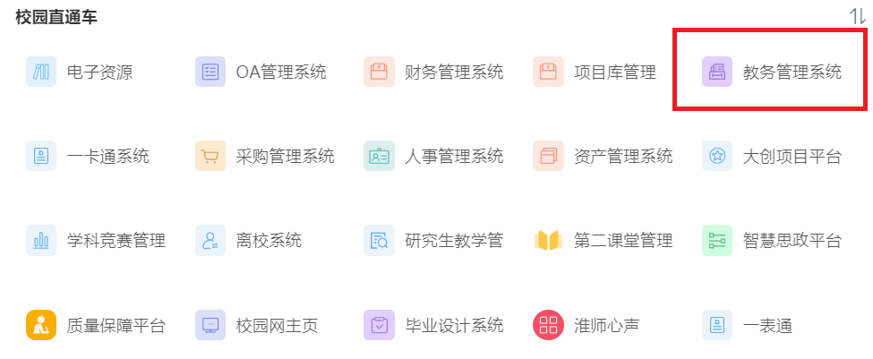
②通过直接输入网址：http://210.45.128.89，输入工号和密码（初始密码为身份证后六位）访问：
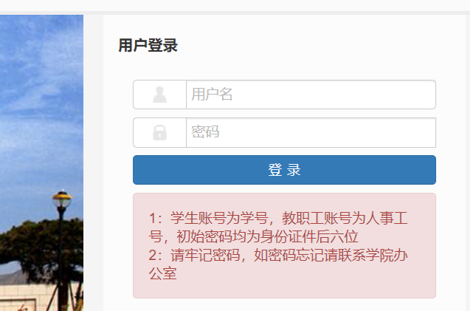
第二步：进入教务管理系统后，点击右上角头像，将角色切换至“教师”：
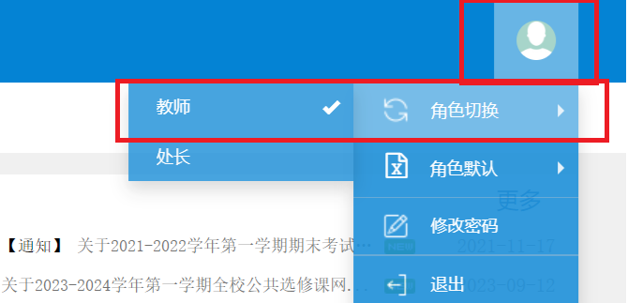
第三步：切换角色后，在“我的应用”中选择“领导评价”，如下图：
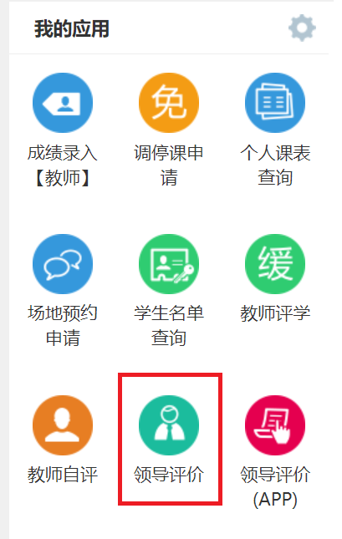
第四步：打开“领导评价”菜单后，出现评价查询信息，可自行选择“听课类型”（随机、近三年新进教师、青年教师）、“上课时间”等选项查询当天的教师课表信息。
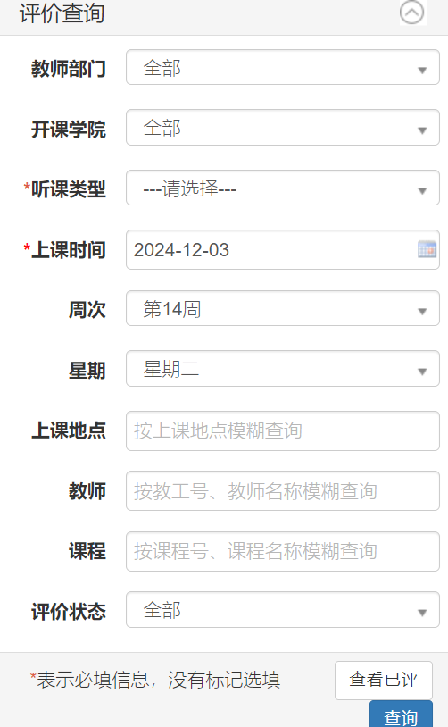

第五步：听课后，在如下页面进行逐项评价（评价后评分在后台会自动计算），提交即可。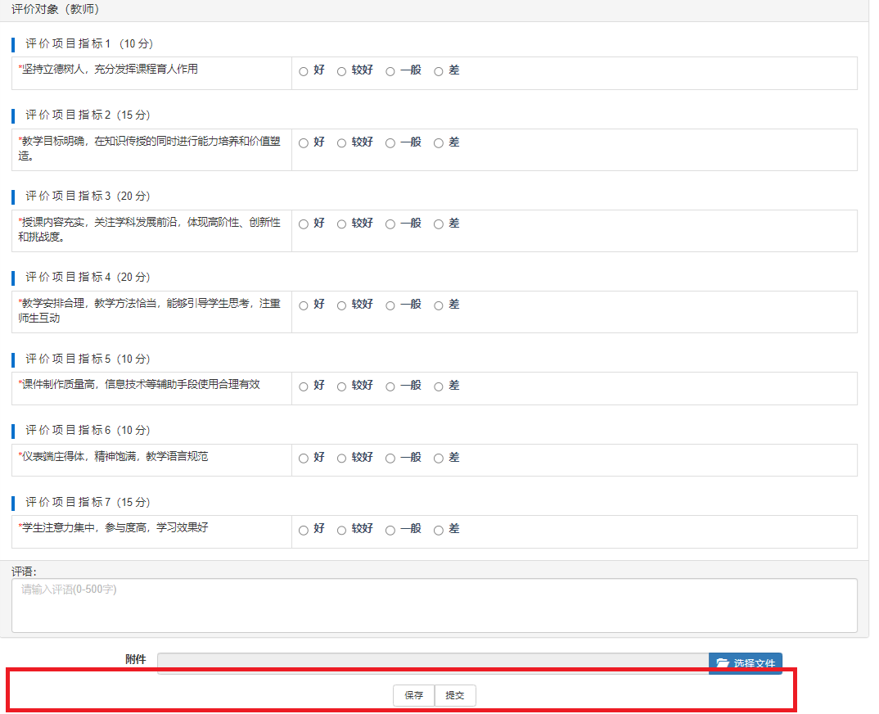
说明：教务管理系统中的“领导评价”功能模块试运行至本学期结束，后续会根据各位领导对试运行阶段的反馈，更新调整各项功能。

